ІНФОРМАЦІЙНЕ ЗАБЕЗПЕЧЕННЯ КЛАСТЕРИЗАЦІЇ
МЕДИЧНИХ ДАНИХ
Приставка О.П., Мацуга О.М, Сидорова М.Г.
Дніпропетровський національний університет ім. О. Гончара
e-mail: Sidorova.M.G.gmail.com
В інформаційному забезпеченні обробки й аналізу медичних даних важливе місце посідає кластерний аналіз. Правильна діагностика кластерів симптомів є вирішальною для постановки діагнозу та успішної терапії.
Мета роботи полягала в розробці інформаційного забезпечення кластеризації даних медичного обстеження хворих артеріальною гіпертензією, представлених у вигляді множини 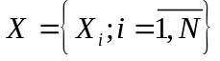, де N – кількість пацієнтів. Кожен пацієнт характеризується набором з n ознак, тобто 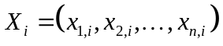, де x_{ij} – значення j-ї ознаки, що спостерігається в i-го пацієнта, дійсне число.
Для розв’язання поставленої задачі створено інформаційне забезпечення кластеризації, ядро якого склали обчислювальні схеми таких методів кластерного аналізу:
- ієрархічного агломеративного;
- швидкого ієрархічного, що враховує параметри n1 та n2;
- швидкого ієрархічного, що враховує середнє значення матриці відстаней;
- K-середніх у варіанті Болла-Холла;
- K-середніх у варіанті Мак-Кіна;
Крім того, система дозволяє проводити стандартизацію даних, задавати метрику (Евклідова, Манхеттенська та Чебишева), спосіб обчислення відстані між кластерами (ближнього сусіда, дальнього сусіда, середня, між центрами та відстань Уорда), для методу К-середніх обирати спосіб задання початкових центрів (перші К точок, найвіддаленіші точки та випадковим чином), перевіряти якість розбиття на основі функціоналів якості (сума внутрішньокластерних дисперсій, сума квадратів відстаней до центрів кластерів, відношення середньої внутрішньокластерної і середньої міжкластерної відстаней, сума внутрішньокластерних відстаней).
Структура інформаційного забезпечення наведена на рис.1.
Метод K-середніх
(Болла-Холла)

Класичний
ієрархічний метод

Зчитування даних з текстового файлу
Стандартизація даних
(за бажанням користувача)
Вибір метрики та задання параметрів методів
Швидкий ієрархічний
метод
(n1, n2)

Порівняльна хар-ка часу роботи ієрархічних алгоритмів

Швидкий ієрархічний
метод
(сер. значення)
Метод K-середніх
(Мак-Кіна)

Дендрограма
Функціонали якості
Візуалізація одержаного розбиття та його характеристик
Вихід

Рис. 1. Структура інформаційного забезпечення

Інформаційне забезпечення пройшло практичну апробацію на даних Кримського республіканського НДІ фізичних методів лікування та медичної кліматології ім. І.М. Сєченова. Результати роботи системи, отримані швидким ієрархічним методом (евклідова відстань, відстань дальнього сусіда) продемонстровано на даних медичного обстеження хворих на артеріальну гіпертензію (систолічний артеріальний тиск, діастолічний артеріальний тиск, фракція викиду, товщина задньої стінки лівого шлуночка серця) на рисунках 2 і 3.
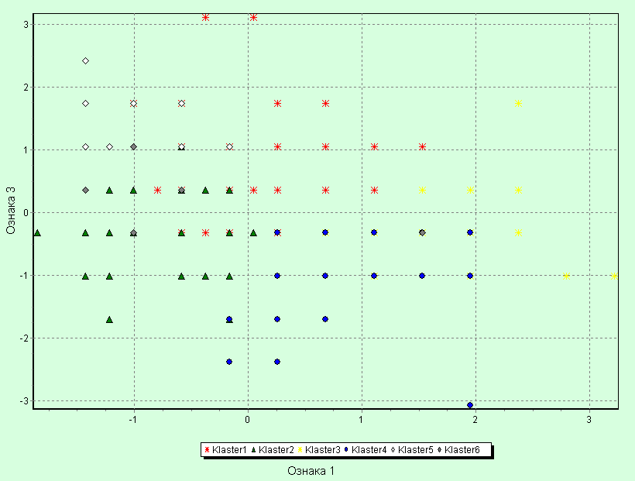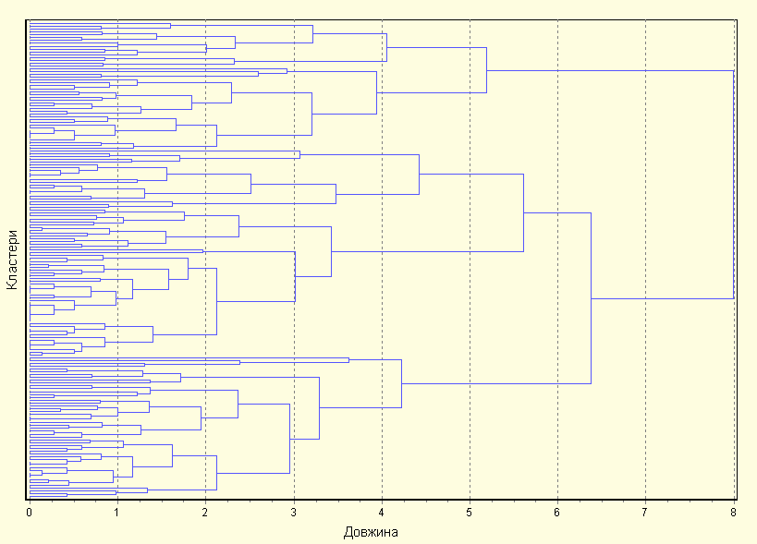
Рис. 2. Діаграма розбиття пацієнтів на 6 груп
Рис. 3. Дендрограма

